МИНИСТЕРСТВО ОБРАЗОВАНИЯ РЕСПУБЛИКИ БЕЛАРУСЬ

Учреждение образования «Белорусский государственный
педагогический университет имени Максима Танка»



Декада студенческой науки в БГПУ

Конкурс стендовых докладов
«Межпредметные проекты для школьников»

28 марта 2025 года


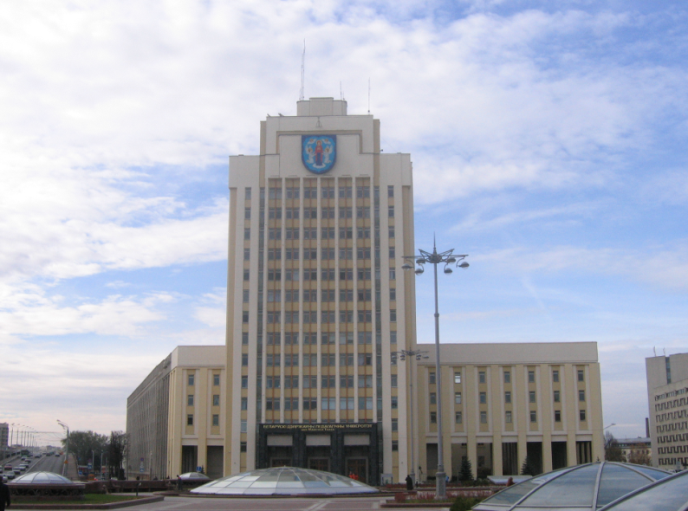

Минск, 2025

Приглашаем принять участие в конкурсе стендовых докладов «Межпредметные проекты для школьников» (далее Конкурс).
Учредителем Конкурса является учреждение образования «Белорусский государственный педагогический университет имени Максима Танка» (далее – БГПУ). Организатор Конкурса – кафедра педагогики факультета социально-педагогических технологий БГПУ.

ПОРЯДОК ОРГАНИЗАЦИИ КОНКУРСА
28 марта 2025 года в рамках Декады студенческой науки в БГПУ пройдет финал конкурса стендовых докладов «Межпредметные проекты для школьников».
Для справки. Стендовый доклад – это популярная форма представления материала на конференциях или выставках. Это плакат, как правило, на бумажном носителе формата А1, содержащий набор иллюстративных материалов и поясняющего текста. Со стендовыми докладами можно знакомиться в произвольное время, даже если докладчик отсутствует. В отличие от обычных плакатов, являющихся дополнением к устному докладу, стендовый доклад должен быть самостоятельной единицей, понятным аудитории и без устного представления. Это означает, что в нем не должны быть только схемы или фотографии или только текст без иллюстраций. Наилучшим считается сочетание схем, фотографий и иных наглядных материалов с хорошо структурированным лаконичным текстом.
К участию в Конкурсе допускаются студенты, магистранты, аспиранты, слушатели, учащиеся педагогических классов, представители учреждений образования, заинтересованные в реализации межпредметных связей через проектную и учебно-исследовательской деятельность школьников.
Участники Конкурса готовят:
- аннотацию межпредметного проекта (Таблица 1);
- стендовый доклад (фотография или электронный вариант плаката на первом этапе Конкурса).
Тематика проектов должна обязательно носить межпредметный характер, включать исследовательскую и/или социальную (инновационную) составляющие. Проекты могут предполагать совместную или индивидуальную работу учащихся, быть разными по времени исполнения.
Номинации конкурса
В 2025 году определены следующие номинации, в которых могут быть выбраны победители:
- Лучший межпредметный исследовательский проект для школьников.
- Лучший межпредметный проект для школьников социальной направленности.
- Лучший проект в области образования для устойчивого развития.
- Креативное использование цифровых технологий в межпредметной деятельности школьников.
- Проект в области Science Art, или научного искусства.
- Лучший межпредметный проект от учащихся педагогических классов.
- Приз зрительских симпатий.
Вся информация о Конкурсе доступна на сайте кафедры педагогики https://kped.bspu.by/news/.
Этапы конкурса
Конкурс проводится в четыре этапа:
1 этап (28.02.2025 – 10.03.2025) – участники заполняют форму для регистрации проектов и отправляют аннотацию и стендовый доклад (фотография или электронный вариант) по электронной почте konkurs_proektov_kafped@mail.ru.
2 этап (11.03.2025 – 17.03.2025) – члены жюри выбирают финалистов на основе аннотаций проектов и стендового доклада (фотография или электронный вариант). Участникам, вышедшим в финал, до 20.03.2025 рассылаются приглашения для участия в финале по электронной почте. Информация о финалистах размещается на сайте кафедры педагогики https://kped.bspu.by/news/.
3 этап (28.03.2025. в 11.00) – финал Конкурса с защитой стендовых докладов «Межпредметные проекты для школьников» (доклад не более 7 минут).
4 этап (31.03.2025 – 02.04.2025) – подведение итогов Конкурса, выбор победителей.
04.04.2025 – награждение победителей Конкурса, выдача сертификатов участникам.

ТРЕБОВАНИЯ К СОДЕРЖАНИЮ АННОТАЦИИ И СТЕНДОВОГО ДОКЛАДА

К первому этапу Конкурса (до 10.03.2025) участники готовят аннотацию межпредметного проекта для школьников и стендовый доклад (фотография или электронный вариант). Регистрируются в электронной форме и отправляют доклад и аннотацию на почту конкурса.
Обязательные компоненты аннотации приведены в Таблице 1.

Таблица 1. – Форма аннотации межпредметного проекта для школьников
 | Обязательные части аннотации и стендового доклада | Какие вопросы необходимо раскрыть
 | ФИО участников, полное название учреждения образования, факультет/ Институт, СНИЛ
 | Название (тема) проекта | Тема проекта, отражающая его суть
 | Целевая аудитория | Школьники какого класса(ов) будут участвовать в выполнении проекта?
 | Цель проекта | В чем будет основной замысел? Что должны будут исследовать/сделать школьники?
 | Актуальность проекта | Почему выполнение проекта актуально с научной точки зрения, что важно для самих школьников, местного сообщества или страны (в зависимости от темы проекта и его специфики)?  Какие качества и умения будут развиваться у школьников в результате выполнения проекта?
 | Обоснование межпредметности проекта | Необходимо указать, знания и умения из каких учебных предметов, социальной сферы, области искусства, технологий необходимо задействовать школьникам при выполнении проекта.  Почему проект невозможно реализовать содержанием только одного учебного предмета?
 | Обоснование проблемного характера проекта | Какую проблему или противоречие решает школьник при выполнении проекта?  Что будет мотивировать школьников к участию в проекте (противоречивый факт, опыт, жизненная история, социальная проблема и т.п.).
 | Исследовательская, социальная, инновационная составляющие | В зависимости от специфики проекта (исследовательский, социальный, инновационный) укажите, что будут исследовать (преобразовывать, улучшать, создавать) школьники?
 | Форма выполнения проекта | Проект является групповым или предполагает индивидуальную работу школьников? Если проект групповой, то как будут распределены роли?  Проект рассчитан на выполнение в рамках уроков, предполагает внеурочную деятельность или их сочетание?  Реализуется ли и каким образом воспитательный потенциал проектной деятельности? Можно ли сочетать предлагаемую проектную деятельность с воспитательной работой?  Каков срок выполнения проекта школьниками?
 | План выполнения проекта | Есть ли этапы выполнения проекта? Если да, укажите их.  Что будут делать школьники на разных этапах работы над проектом?  Как будут взаимодействовать школьники между собой и/или с учителем (на уроке, вне урока, нужны ли информационные технологии для коммуникации)?  Как школьники будут представлять результаты? Возможно ли использовать информационные технологии для вовлечения большего количества участников или на этапе представления результатов?
 | Оборудование | Укажите, какое оборудование необходимо для выполнения проекта, доступно ли оно для школы? Можно ли использовать подручные материалы?
 | Внедрение проекта | Укажите, апробировался ли проект в реальной практике. Если да, то укажите школу, время, количество вовлеченных участников и другие важные данные об апробации.  Какие результаты (научные, социальные, инновационные) получили школьники, в чем их суть?
 | Результаты проекта | Что вы видите в качестве результатов проекта, который выполнят школьники? Можно ли распространить (масштабировать) проект на более широкую аудиторию, внедрить в повседневную или научную практику?  Имеет ли проект инвестиционную привлекательность?
 | Личный вклад конкурсанта(ов) | Укажите, создан ли проект с нуля, выбрана ли оригинальная проблема или проект является продолжением, модификацией других разработок. В последнем случае укажите, в чем состоит авторское приращение.
Требования к стендовому докладу
Финалисты конкурса приглашаются в БГПУ и представляют свои проекты в форме стендового доклада (плакат и устное представление). Структуру стендовых докладов, а также советы по подготовке бумажных плакатов можно найти, например, по ссылке.
В содержание стендового доклада для Конкурса следует включить основные составляющие аннотации (п-ты 1, 2, 4, 5, 8, 10, 11, 13 из Таблицы 1). Другие составляющие могут быть выбраны участниками на их усмотрение.
Участники могут представить работающие устройства, модели (компьютерные, графические, материальные и т.п.), которые отражают результаты работы над проектом, а также фото или видео результатов проектной деятельности (если таковые имеются).
Участники сами заботятся о необходимом оборудовании для демонстрации.
Организация финального этапа (4 этап)
Финал Конкурса (28.03.2025) состоится на базе БГПУ (г. Минск, ул. Советская, 18).
Сами участники Конкурса и приглашенные гости могут свободно перемещаться, обсуждать и задавать вопросы участникам, а также проголосовать за понравившейся стендовый доклад, который впоследствии номинируется на приз зрительских симпатий.
Жюри конкурса перемещается от одного стенда к другому и оценивает работу согласно критериям (Таблица 2).
Следует учитывать, что при защите проекта участникам отводится ограниченное время. Время на доклад – не более 7 минут, демонстрацию (при необходимости) – не более 3 минут; вопросы и обсуждение – не более 5 минут.
ПОРЯДОК ОЦЕНКИ СТЕНДОВЫХ ДОКЛАДОВ И ИХ АННОТАЦИЙ
Оценка стендовых докладов проводится на основании следующих критериев:
Таблица 2. Критерии оценки стендовых докладов
Критерий | Баллы  (от 1 до 10)
1.Актуальность проекта
2. Уровень межпредметности (возможность осуществления проекта на стыке учебных предметов)
3. Наличие и степень выраженности исследовательской, социальной, инновационной составляющих проекта
4. Оригинальность идеи. Наличие и обоснование личного вклада участника конкурса
5. Четкость описания этапов проектной деятельности, соответствие видов деятельности на разных этапах указанной целевой аудитории, обоснованность выбора сроков выполнения проекта
6. Корректность постановки задачи для школьников, выбора методов исследования с научной точки зрения. Отсутствие ошибок, связанных с конкретным учебным предметом
7. Обоснование вовлеченности учащихся
8. Обоснованность выбора и доступность оборудования для выполнения проекта
9. Наличие практического результата проекта (практическая значимость)
10. Технологичность (рациональное использование технологий в проекте)
11. Инвестиционная привлекательность проекта (или инициативы). Возможность масштабировать проект
12. Качество оформления работы
13. Представление и защита проекта (яркая и доступная форма)
14. Дополнительные баллы по решению члена жюри
Оценки отражаются в протоколе каждого члена жюри, суммируются и вносятся в сводную оценочную таблицу. Победители (3 первых места) определяются по сумме баллов в каждой номинации.

ПОДВЕДЕНИЕ ИТОГОВ КОНКУРСА И НАГРАЖДЕННЕ ПОБЕДИТЕЛЕЙ

Награждение победителей Конкурса проводится на закрытии Декады студенческой науки в БГПУ 04.04.2025.
Лучшие стендовые доклады и идеи проектов будут рекомендованы Оргкомитетом для применения в образовательном процессе и размещены в репозитории БГПУ, а авторы будут отмечены дипломами лауреатов Конкурса.
Участники, вышедшие в финал, получают Сертификат участника Конкурса в электронном виде.
Результаты Конкурса учитываются при выдаче рекомендаций для дальнейшего обучения в магистратуре, оценке профессиональной деятельности профессорско-преподавательского состава и научно-исследовательской работы кафедры, факультета, учреждения образования.

